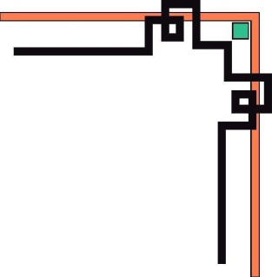

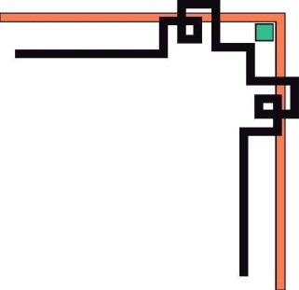
TRƯỜNG ĐẠI HỌC BÁCH KHOA-

ĐẠI HỌC QUỐC GIA TP HỒ CHÍ MINH
KHOA ĐIỆN - ĐIỆN TỬ


BÁO CÁO ĐỒ ÁN 1
Đề tài: Camera AI phát hiện lửa
và cảnh báo tự động
Giảng viên hướng dẫn: TS. Nguyễn Lý Thiên Trường

LỚP: L16
HỌC KỲ 252, NĂM HỌC 2025 – 2026

Họ và Tên: Nguyễn Đăng Duy Khang
MSSV: 2311440

Mục lục
1. TỔNG QUAN DỰ ÁN 3
1.1. Lý do chọn đề tài 3
1.2. Mục tiêu và chức năng 3
1.3. Phạm vi đồ án 3
2. CƠ SỞ LÝ THUYẾT VÀ CÔNG NGHỆ 4
2.1. Mô hình nhận diện YOLO26n (Nano) 4
2.2. Phần cứng nhúng 5
2.3. Tổng quan sơ đồ khối hệ thống 6
3. THIẾT KẾ HỆ THỐNG 7
3.1. Phần cứng (Hardware Specs) 7
3.2. Thiết kế luồng phần mềm (Software Pipeline) 7
4. HUẤN LUYỆN MÔ HÌNH VÀ GIẢM NHIỄU 8
4.1. Cài đặt các thư viện cần thiết 8
4.2. Tiêu chí và chuẩn bị dữ liệu (Dataset Preparation) 9
4.3. Huấn luyện và đánh giá mô hình 9
4.4. Chiến lược xử lý nhiễu và chống báo giả 14
5. TRIỂN KHAI MÔ HÌNH ĐÃ TRAIN LẠI 16
5.1. Thử nghiệm trên laptop với webcam 16
5.2. Thử nghiệm trên raspberry pi 5 với camera rời 17
6. Đánh giá và đề xuất hướng phát triển 18
6.1. Ưu điểm 18
6.2. Nhược điểm 18
6.3. Hướng phát triển 18
7. TÀI LIỆU THAM KHẢO 19
8. PHỤ LỤC 20
8.1. Huấn luyện mô hình 20
8.2. Chạy thử nghiệm trên laptop 21
8.3. Chạy thử nghiệm trên Raspberry Pi 5 23

1. TỔNG QUAN DỰ ÁN

1.1. Lý do chọn đề tài
Tính cấp thiết của việc phát hiện và cảnh báo cháy sớm trong các công trình dân dụng, khu công nghiệp và không gian sống hiện nay là không thể phủ nhận. Các hệ thống báo cháy truyền thống, chủ yếu dựa trên cảm biến nhiệt độ hoặc cảm biến khói, mặc dù đã được sử dụng rộng rãi, vẫn tồn tại những hạn chế nhất định. Các cảm biến này chỉ có thể kích hoạt khi các hạt khói hoặc nhiệt độ đạt đến một ngưỡng nhất định và lan tỏa đến vị trí lắp đặt, điều này đôi khi dẫn đến sự chậm trễ trong việc phát hiện, đặc biệt ở những không gian rộng, thoáng hoặc ngoài trời. Hơn nữa, chúng dễ bị tác động bởi các yếu tố môi trường, gây ra các báo động giả ngoài ý muốn.
Xuất phát từ thực tế đó, việc ứng dụng trí tuệ nhân tạo (AI) kết hợp với camera giám sát (Camera AI) nổi lên như một giải pháp đột phá. Ưu điểm vượt trội của phương pháp này nằm ở khả năng "nhìn thấy" và phân tích hình ảnh trực tiếp. Thay vì chờ đợi các dấu hiệu vật lý lan tỏa, hệ thống có thể phát hiện ngay lập tức các đặc trưng của ngọn lửa (màu sắc, hình dạng, sự dao động, ánh sáng nhấp nháy) ngay từ những giây đầu tiên khi đám cháy mới hình thành. Điều này giúp rút ngắn đáng kể thời gian phản ứng, mang lại cơ hội vàng để xử lý đám cháy từ xa, giảm thiểu tối đa thiệt hại về người và tài sản.

1.2. Mục tiêu và chức năng
Đồ án này hướng tới xây dựng một hệ thống giám sát và cảnh báo cháy thông minh dựa trên công nghệ Camera AI. Về cơ bản, hệ thống hoạt động như một camera giám sát an ninh thông thường, ghi lại liên tục luồng hình ảnh tại khu vực được theo dõi. Tuy nhiên, điểm khác biệt cốt lõi nằm ở khả năng xử lý thông minh được tích hợp sẵn. Cụ thể, luồng video sẽ được phân tích theo thời gian thực (real-time processing) bởi các thuật toán thị giác máy tính. Khi phát hiện các dấu hiệu bất thường khớp với đặc điểm của lửa, hệ thống sẽ lập tức kích hoạt các cơ chế cảnh báo (âm thanh, hình ảnh, thông báo qua ứng dụng) và có thể ghi lại đoạn video liên quan để phục vụ công tác xác minh và điều tra sau này. Mục tiêu cuối cùng là tạo ra một "người gác cổng" số, có khả năng quan sát không biết mệt mỏi và phản ứng tức thời trước nguy cơ hỏa hoạn. NÊN GẠCH ĐẦU DÒNG

1.3. Phạm vi đồ án
Do yêu cầu về xử lý thời gian thực và tính ổn định, đồ án tập trung phát triển trên nền tảng Edge AI. Toàn bộ quá trình tính toán và suy luận của mô hình AI sẽ được thực thi trực tiếp trên các thiết bị phần cứng có hiệu năng cao nhưng kích thước nhỏ gọn và tiêu thụ điện năng thấp, cụ thể là các máy tính nhúng SBC (Single Board Computer) Raspberry Pi. Kiến trúc này cho phép hệ thống hoạt động độc lập, giảm sự phụ thuộc vào kết nối internet và máy chủ từ xa, đồng thời nâng cao tốc độ xử lý.
Một trọng tâm quan trọng khác của đồ án bên cạnh xử lý báo cháy/báo khói giả là phát hiện sớm các sự cố cháy nổ do điện bao gồm (chập mạch và hồ quang). Mục tiêu là giảm thiểu tối đa tỷ lệ báo giả do các tác nhân như thay đổi ánh sáng, bóng đổ, côn trùng, hoặc các vật thể có màu sắc tương tự lửa (ví dụ: mặt trời lặn, đèn xe, quần áo màu cam). Bằng cách huấn luyện mô hình trên các bộ dữ liệu đa dạng và phức tạp, hệ thống sẽ ngày càng thông minh hơn, chỉ cảnh báo khi có nguy cơ cháy thực sự, đảm bảo độ tin cậy khi triển khai trong môi trường thực tế.

2. CƠ SỞ LÝ THUYẾT VÀ CÔNG NGHỆ

2.1. Mô hình nhận diện YOLO26n (Nano)
YOLO26n (Nano) là phiên bản nhẹ nhất trong dòng mô hình YOLO26, được thiết kế đặc biệt để tối ưu hóa cho các thiết bị Edge AI và hệ thống nhúng có tài nguyên phần cứng hạn chế. Điểm đột phá cốt lõi của kiến trúc này nằm ở cơ chế "NMS-free" (loại bỏ hoàn toàn bước hậu xử lý Non-Maximum Suppression), biến mô hình trở thành một hệ thống nhận diện đầu-cuối (end-to-end) thuần túy. Nhờ đó, YOLO26n giảm thiểu đáng kể độ trễ trong quá trình suy luận, đơn giản hóa quy trình triển khai và đặc biệt phù hợp để chạy trực tiếp trên CPU mà vẫn đảm bảo tốc độ xử lý thời gian thực, với hiệu năng được cải thiện lên đến 43% so với các thế hệ trước. Bên cạnh tốc độ, thế hệ YOLO26 còn được nâng cấp mạnh mẽ về khả năng phát hiện vật thể nhỏ nhờ các cải tiến trong hàm loss (ProgLoss kết hợp STAL).
Chính ưu điểm này giúp YOLO26n trở thành giải pháp lý tưởng cho bài toán phát hiện lửa từ sớm, khi đám cháy chỉ mới bắt đầu với những đốm lửa nhỏ trong tầm nhìn xa hoặc trong các điều kiện quan sát phức tạp như rừng, khu công nghiệp rộng lớn. Với khả năng chạy mượt mà trên các thiết bị phần cứng biên như camera thông minh, máy tính nhúng, YOLO26n cho phép xây dựng các hệ thống cảnh báo cháy tự động, tức thời và đáng tin cậy ngay tại hiện trường.

2.2. Phần cứng nhúng
Camera được sử dụng: Raspberry Pi Camera Module V3
Raspberry Pi Camera Module V3 được trang bị cảm biến Sony IMX708 với độ phân giải 11.9 megapixel (4608 × 2592 pixels), mang lại chất lượng hình ảnh sắc nét và chi tiết cao, đáp ứng tốt nhu cầu giám sát và phân tích hình ảnh trong các ứng dụng nhận diện ngọn lửa.
Đặc biệt, tính năng HDR (High Dynamic Range) tích hợp sẵn trên cảm biến IMX708 là một ưu điểm vượt trội trong bài toán phát hiện cháy. Khi ngọn lửa bùng lên sáng chói, các camera thông thường dễ bị lóa trắng (overexposure), khiến vùng ngọn lửa mất hoàn toàn chi tiết và gây khó khăn cho thuật toán nhận diện. Nhờ HDR, camera có khả năng cân bằng dải sáng động rộng, đồng thời giữ lại chi tiết ở cả vùng sáng nhất (ngọn lửa) lẫn vùng tối xung quanh, giúp mô hình phát hiện lửa hoạt động chính xác và ổn định hơn trong nhiều điều kiện ánh sáng khác nhau.
Camera còn sở hữu hệ thống lấy nét tự động theo pha (Phase Detection Autofocus – PDAF), cho phép lấy nét nhanh chóng và chính xác vào đối tượng, hỗ trợ tốt cho việc giám sát theo thời gian thực. Góc nhìn rộng với 102° theo chiều ngang và 67° theo chiều dọc giúp bao quát được diện tích quan sát lớn, phù hợp cho các kịch bản giám sát phòng cháy trong không gian rộng.
Về khả năng quay video, camera hỗ trợ nhiều chế độ như 1080p ở 50fps, 720p ở 100fps và 480p ở 120fps, đảm bảo độ mượt mà cần thiết cho việc xử lý luồng hình ảnh liên tục. Kích thước module nhỏ gọn chỉ 25 × 24 × 11.5 mm thuận tiện cho việc tích hợp vào các hệ thống nhúng. Ngoài ra, camera được cam kết sản xuất đến ít nhất tháng 1/2030, đảm bảo nguồn cung lâu dài cho các dự án triển khai thực tế.
Single Board Computer được sử dụng là: Raspberry Pi 5 (4Gb RAM)
Raspberry Pi 5 phiên bản 4GB RAM là nền tảng phù hợp để xây dựng hệ thống Edge AI phát hiện lửa sử dụng mô hình YOLO26n. Thiết bị được trang bị bộ xử lý 64-bit 4 nhân Arm Cortex-A76 xung nhịp 2.4GHz, cho khả năng xử lý tốt các tác vụ nhận diện hình ảnh thời gian thực ngay tại thiết bị. Với bộ nhớ RAM 4GB LPDDR4X, giao tiếp camera MIPI tốc độ cao và kết nối không dây Wi-Fi/Bluetooth tích hợp, Raspberry Pi 5 có thể thu nhận dữ liệu hình ảnh từ camera, thực hiện suy luận mô hình YOLO26n để phát hiện lửa, đồng thời gửi cảnh báo không dây đến người dùng qua điện thoại hoặc hệ thống giám sát. Giải pháp này giúp giảm độ trễ, tăng tính chủ động và hạn chế phụ thuộc vào máy chủ đám mây trong các ứng dụng cảnh báo cháy sớm.

2.3. Tổng quan sơ đồ khối hệ thống
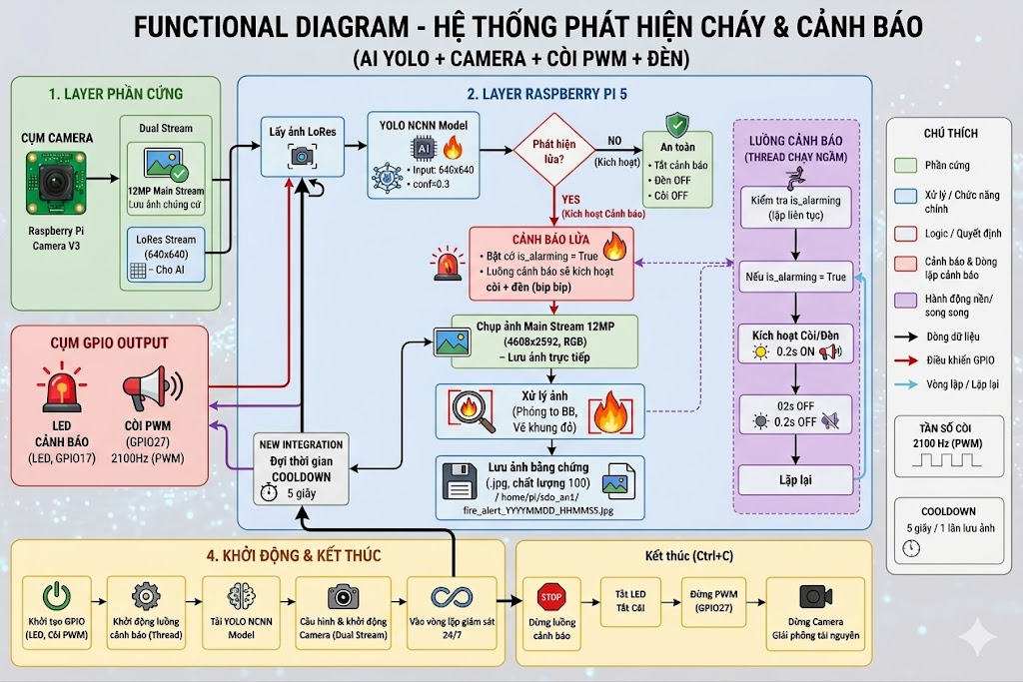
HÌNH ... : NỘI DUNG HÌNH
BẢNG DANH MỤC HÌNH ẢNH

3. THIẾT KẾ HỆ THỐNG

3.1. Phần cứng (Hardware Specs)
Thiết bị xử lý trung tâm (SBC): Raspberry Pi 5 (có thể bổ sung khe cắm PCIe SSD NVMe external để lưu trữ video nếu cần).
Đầu vào (Inputs): Nguồn cấp (5V/5A) và Raspberry Pi Camera Module 3
Đầu ra (Outputs) - Cơ chế cảnh báo:
Cảnh báo tại chỗ (Local): Loa hú báo cháy (Buzzer) và Đèn cảnh báo (Warning LED).
Cảnh báo từ xa (Remote): Gửi thông báo đến User qua Telegram bot, Email, App tự tạo.

3.2. Thiết kế luồng phần mềm (Software Pipeline)
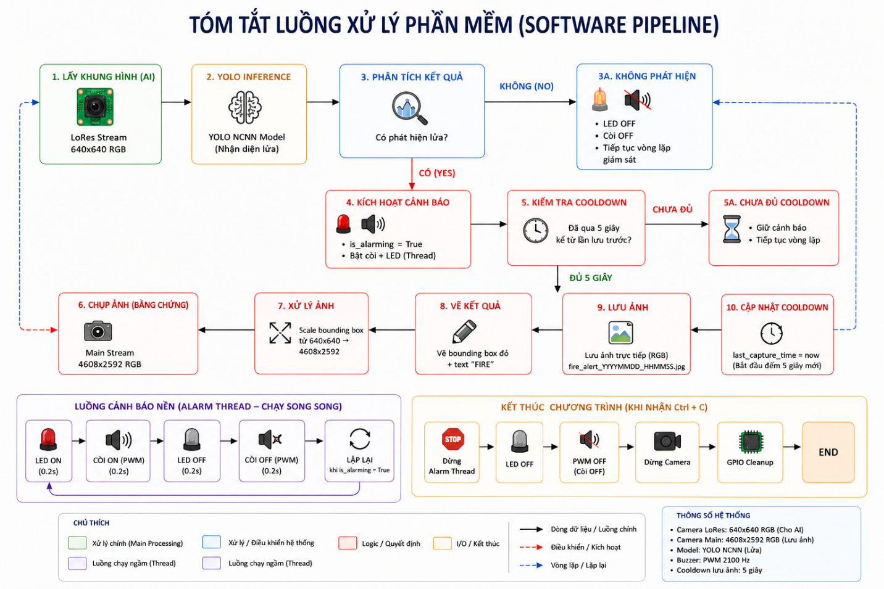

4. HUẤN LUYỆN MÔ HÌNH VÀ GIẢM NHIỄU

4.1. Cài đặt các thư viện cần thiết
Cài đặt thư viện cho pi 5
Mở terminal trên pi 5:
Bước 1: Khởi tạo không gian làm việc và môi trường ảo (Virtual Environment) Các lệnh này giúp tạo một thư mục riêng cho đồ án và cô lập các thư viện Python, tránh xung đột với hệ thống gốc.
mkdir do_an1
cd do_an1
python3 -m venv --system-site-packages venv
source venv/bin/activate
Bước 2: Tăng dung lượng RAM ảo (Swap File) Vì Raspberry Pi 5 có RAM vật lý giới hạn, quá trình bung nén thư viện lớn (như torch đi kèm ultralytics) sẽ gây tràn RAM (Out of Memory) dẫn đến sập nguồn. Việc tạo thêm RAM ảo từ thẻ nhớ là bắt buộc.
Tạo file RAM ảo
sudo fallocate -l 2G /swapfile
Cấp quyền bảo mật cho file
sudo chmod 600 /swapfile
Định dạng file thành Swap và kích hoạt
sudo mkswap /swapfile
sudo swapon /swapfile
Kiểm tra lại dung lượng RAM đã nhận
free -h
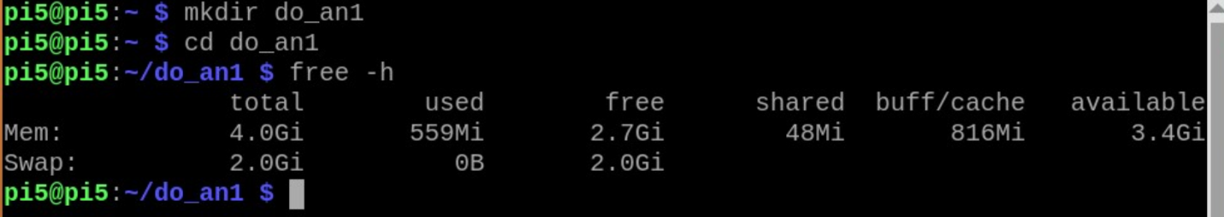
Bước 3: Mượn thẻ nhớ làm bộ nhớ tạm và tiến hành cài đặt Mặc định pip dùng thư mục /tmp trên RAM để giải nén, nhưng thư mục này bị giới hạn dung lượng nên sẽ gây lỗi No space left on device. Giải pháp là tạo thư mục tạm trên thẻ nhớ và ép pip sử dụng nó.
Tạo thư mục tạm trong thư mục đồ án
mkdir -p /home/pi5/do_an1/pip_tmp
Cài đặt thư viện với biến môi trường TMPDIR trỏ về thư mục vừa tạo
“--no-cache-dir” giúp tải bản mới nhất và tiết kiệm dung lượng lưu trữ đệm
TMPDIR=/home/pi5/do_an1/pip_tmp pip install --no-cache-dir ultralytics ncnn

4.2. Tiêu chí và chuẩn bị dữ liệu (Dataset Preparation)
Tìm trên roboflow các dataset về lửa đã được gán nhãn (labeling). Tiêu chí: dataset phải có số lượng mẫu đủ lớn, đa dạng về kích thước, hình dạng và màu sắc.
Kết quả tìm được: https://universe.roboflow.com/florianfirespace2/florian2-ob06x/dataset/3
Dataset này có số lượng mẫu đủ lớn, đa dạng về hình dạng, kích thước của ngọn lửa và được chia sẵn thành Train set 70%, Valid 20% và Test set 10%. Với mẫu dataset như trên thì kết quả train model sẽ đạt được kết quả tốt.

4.3. Huấn luyện và đánh giá mô hình
Trước khi huấn luyện mô hình ta cần phải chuẩn bị thư viện gồm ultralytics và torch.
Bước 1: Kiểm tra cấu hình GPU và phiên bản CUDA để tăng tốc quá trình train mô hình
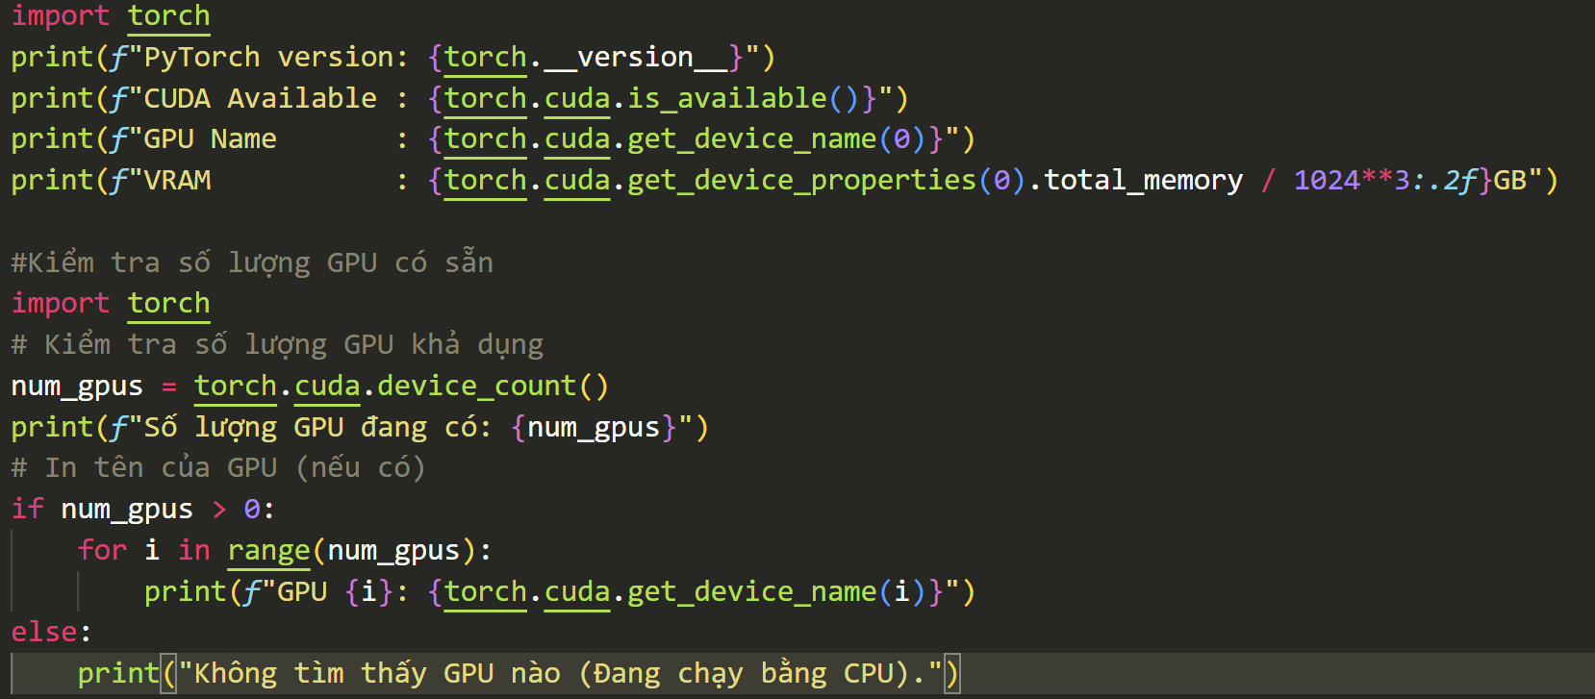

Bước 2: Ta cần phải tạo file yaml (file chứa thông tin của đối tượng cần train để nhận diện ở đây là “fire”)
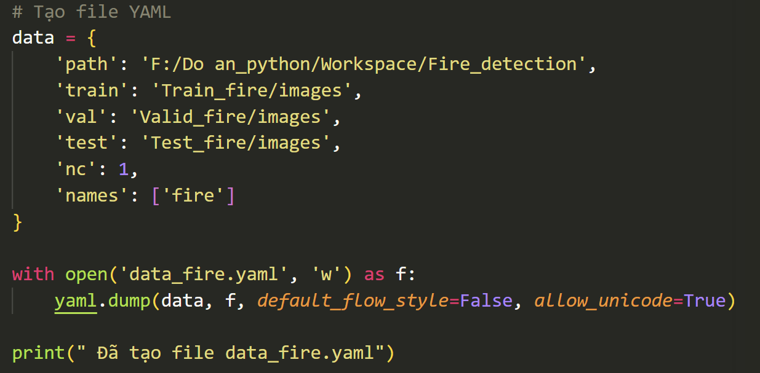
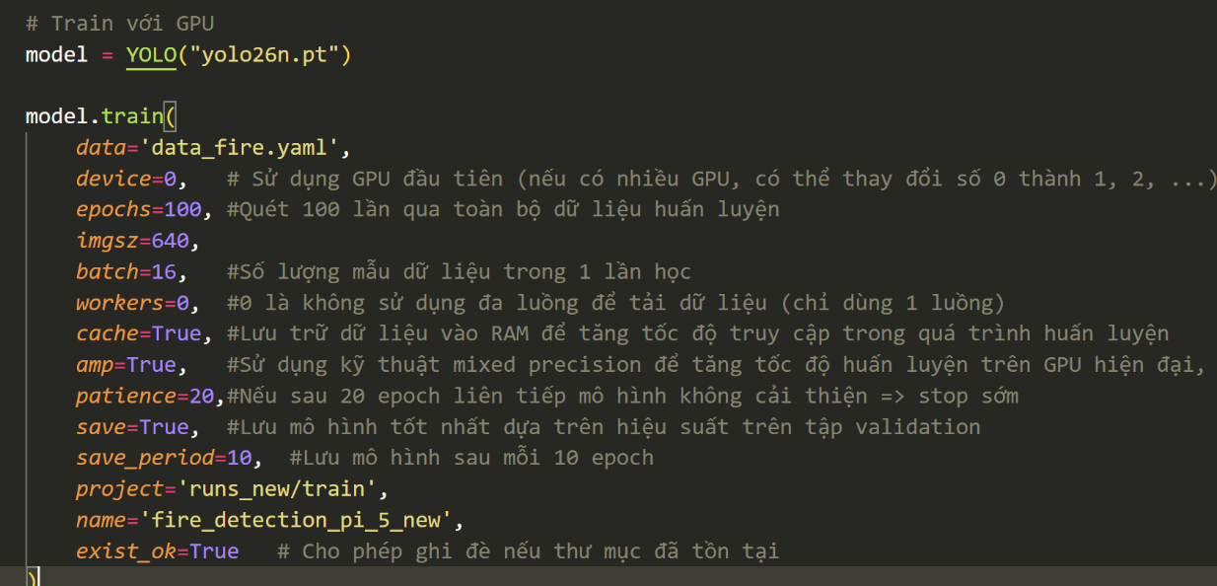
Bước 3: Xác định thông số sau: epochs (số lần quét qua toàn bộ dữ liệu), batch (số mẫu dữ liệu trong n mẫu để hoàn thành 1 epochs). CÁC THÔNG SỐ NÀY ĐỂ LÀM GÌ?

Đánh giá chất lượng quá trình kiểm định (validation) mô hình nhận diện vật thể được phân tích toàn diện dựa trên bốn chỉ số cốt lõi: Precision, Recall, mAP50 và mAP50-95. TIÊU CHÍ GÌ? ĐỂ LÀM GÌ? TẠI SAO KHÔNG DÙNG CÁI KHÁC

Model được sử dụng là model sau train và có tên là best.pt
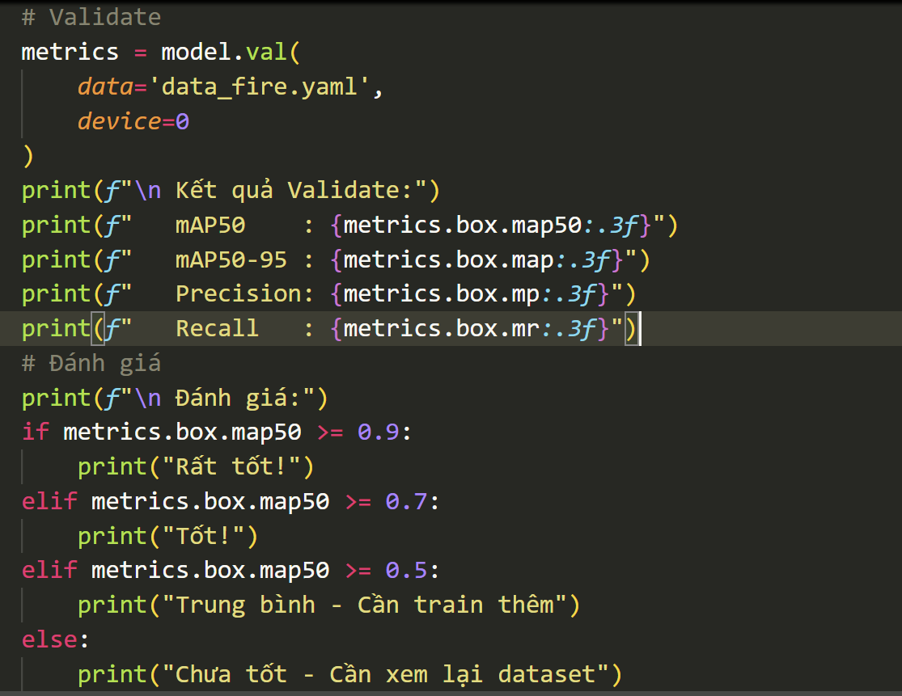
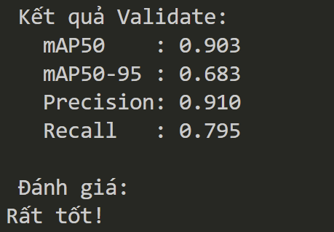
Bước 4: Test trên webcam laptop
Mở webcam dùng lệnh: cap = cv2.VideoCapture(0)
Nhấn Q để exit: if cv2.waitKey(1) & 0xFF == ord('q'):
print("Đã nhấn Q - Thoát chương trình")
break
Dùng vòng lặp while để dùng mô hình vẽ bounding box phát hiện lửa và hiển thị ngưỡng tự tin:
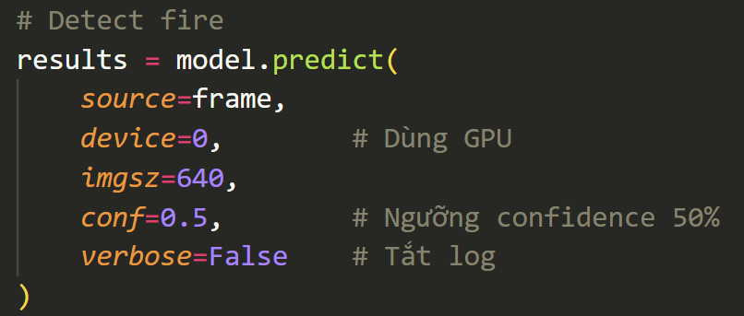
Kết quả:
https://drive.google.com/file/d/1Tnc1qB43wGUxLI4RUJlFcpvnhfgvpB65/view?usp=drive_link
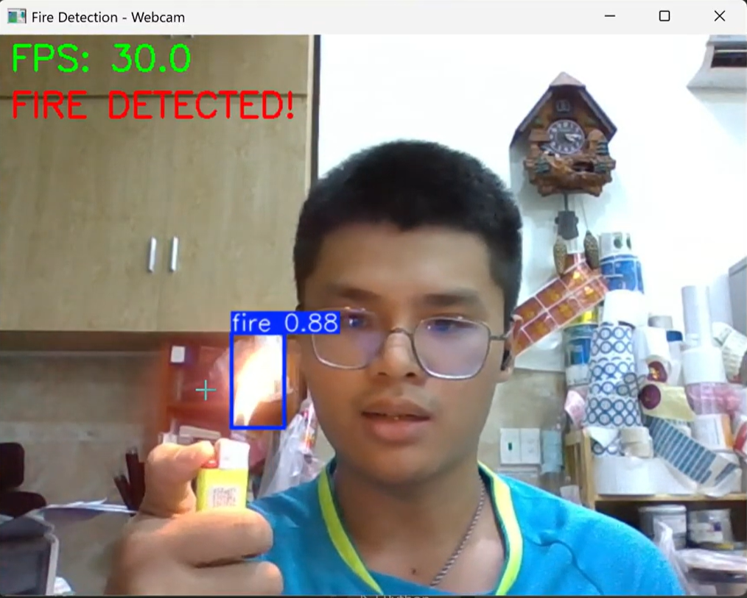
Mặc dù lửa có màu đặc trưng tuy nhiên các nguồn sáng mạnh như flash từ điện thoại hay ánh sáng mặt trời phản xạ cũng được ghi nhận là lửa.
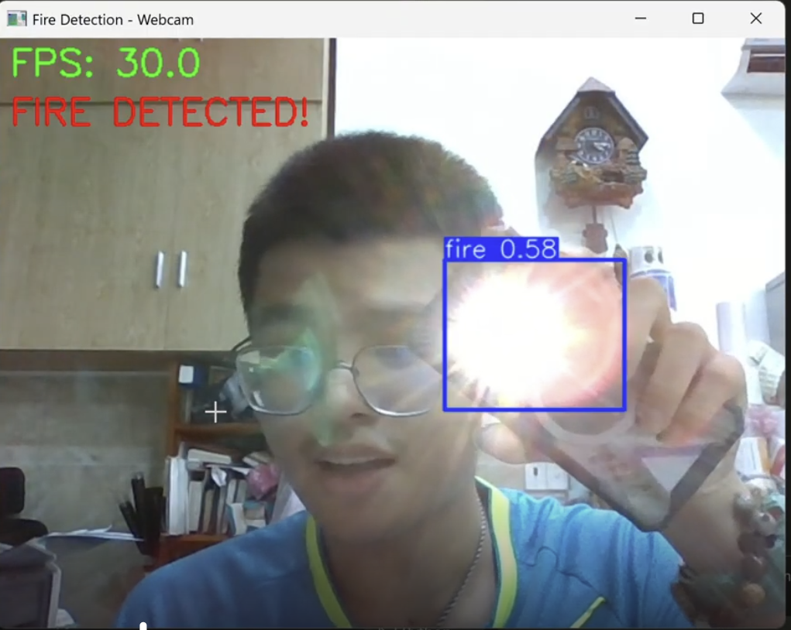

Thử nghiệm mô hình trên pi 5:
Chuyển file custom yolo từ PC sang Pi 5 (nhập lệnh sau trên cmd hoặc powershell của PC)
scp "D:\Do an_python\Workspace\best.pt" pi5@192.168.1.19:~/do_an1/
Lí do lấy file best.pt là vì file này là mô hình đã được train và đánh giá lý thuyết đạt kết quả cao.
Chuyển file best.pt đã gửi từ laptop thành best.onnx và chạy thử nghiệm mô hình.
Lưu ý: để test cam trên pi 5 thì sinh đã dùng thông qua web theo kiểu stream nhằm để tránh pi bị crash do vừa phải chạy tác vụ remote access và hiển thị cam trực tiếp (phải kết nối cùng mạng).
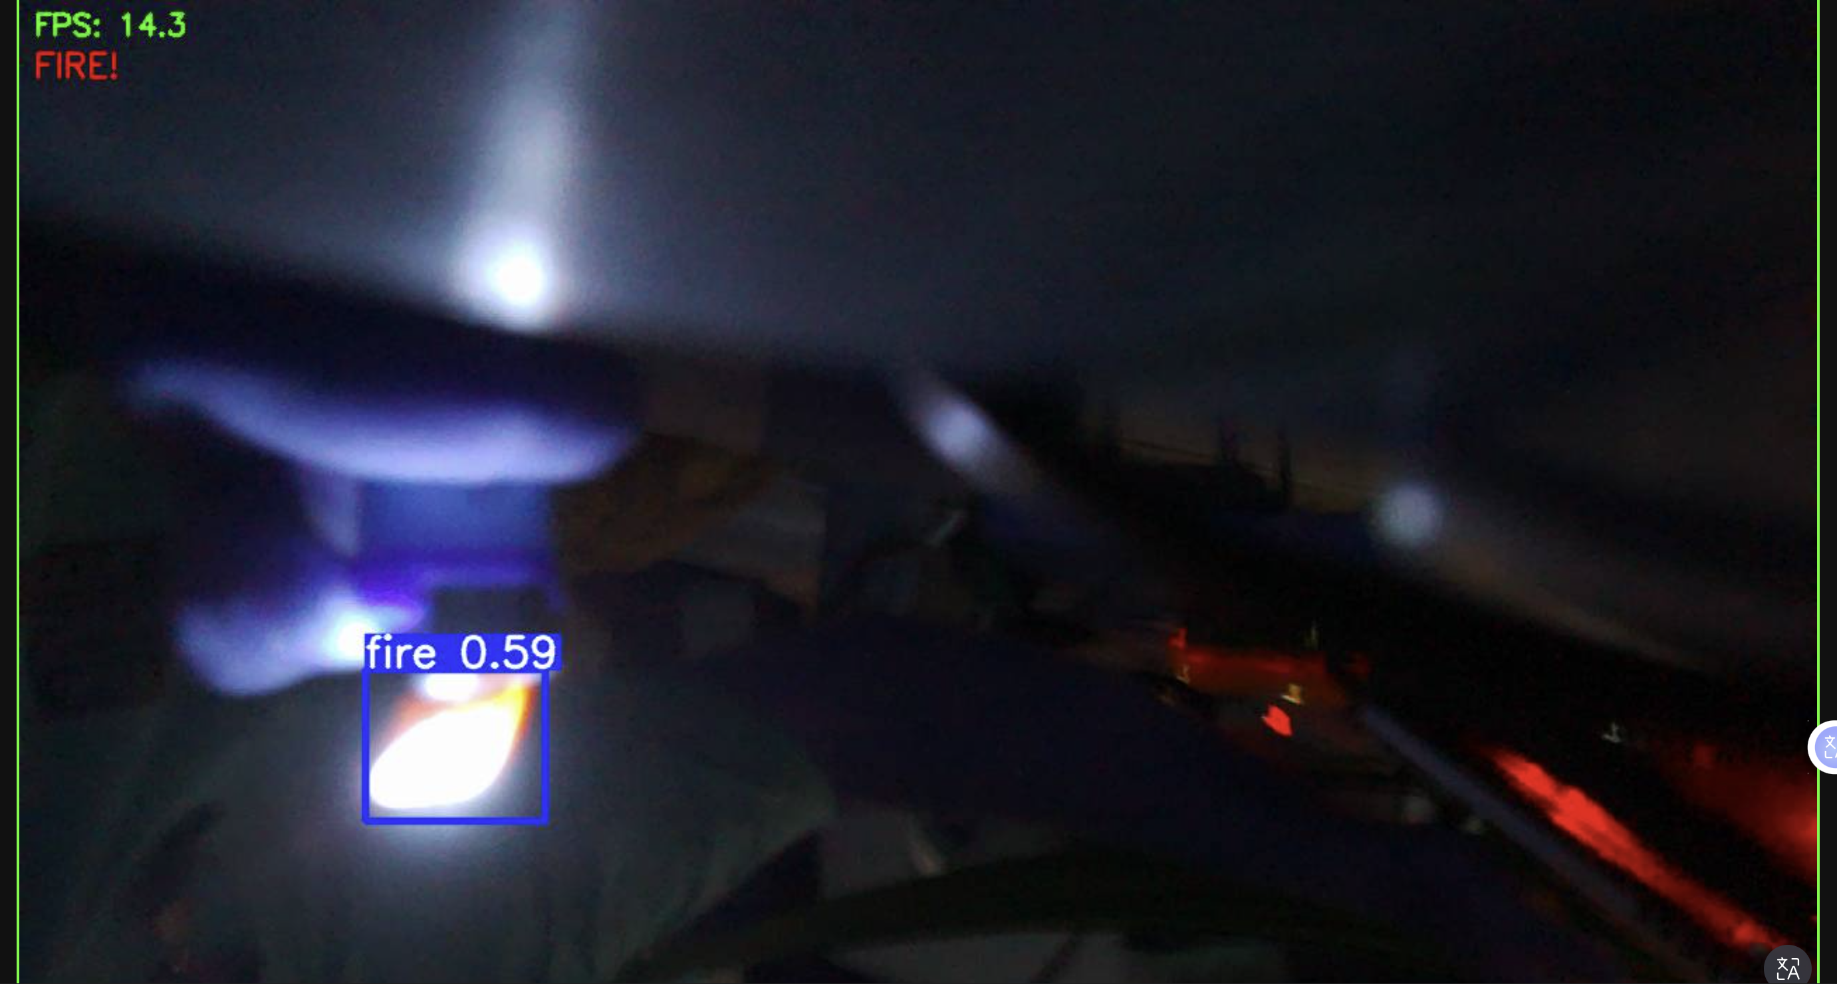
Tuy nhiên cũng giống như khi mô phỏng trên laptop thì mô hình trên pi 5 cũng nhận ánh sáng mạnh và gán nhãn là lửa.
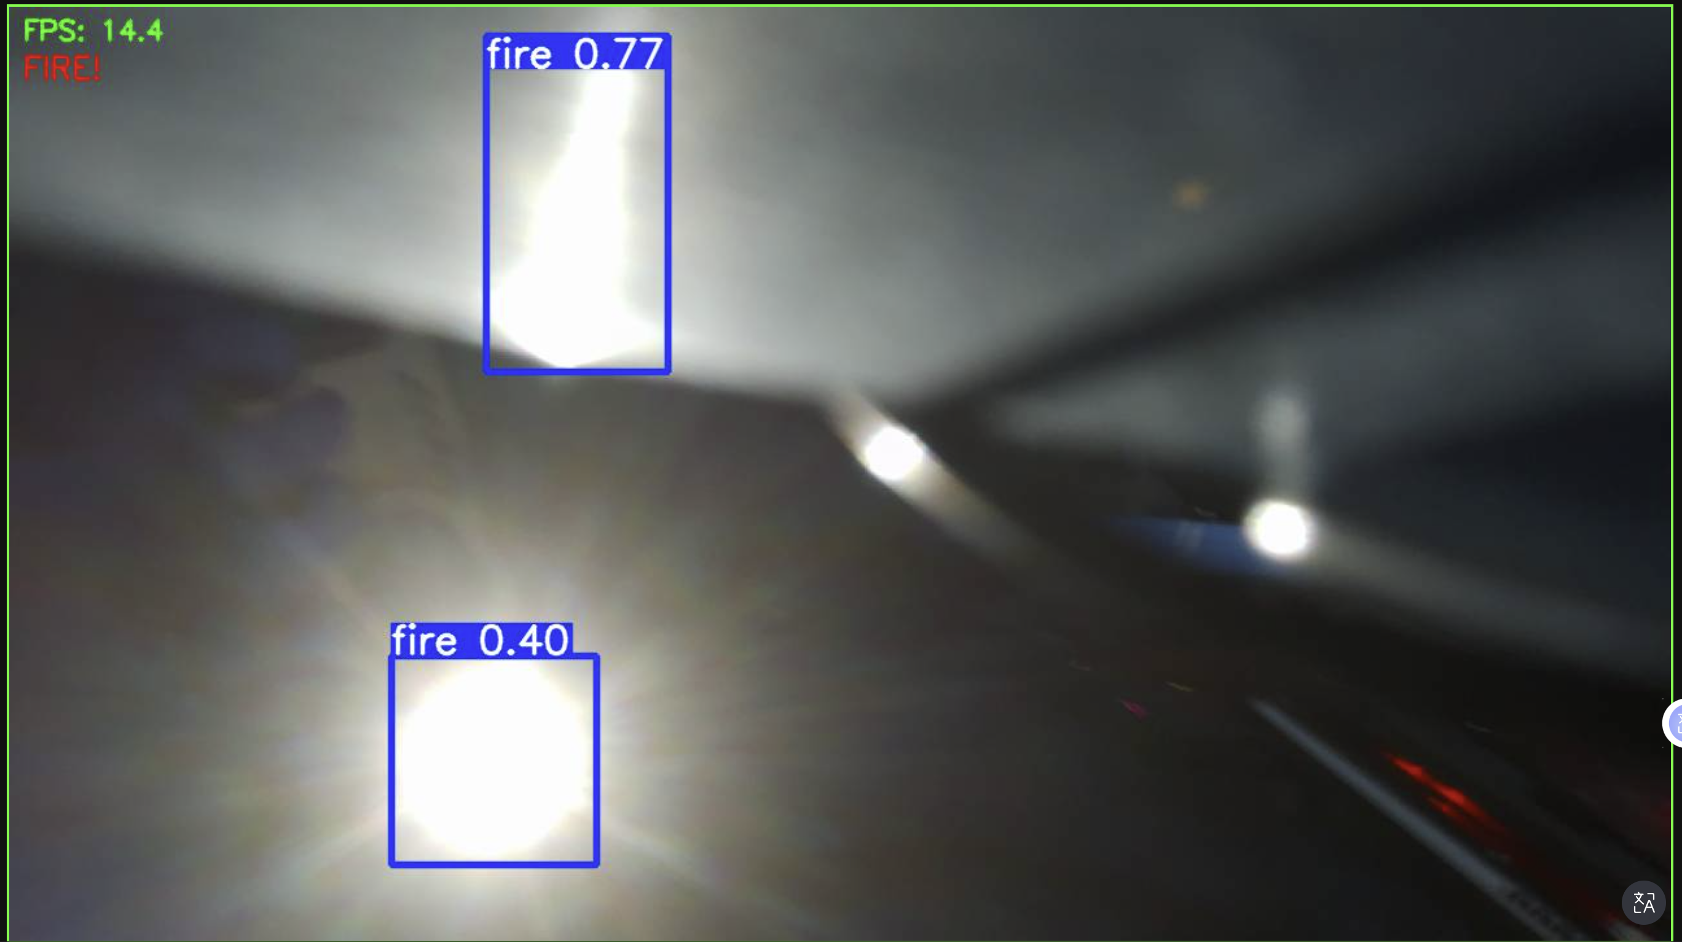
Để khắc phục hạn chế của mô hình, sinh viên đề xuất mở rộng tập dữ liệu theo hướng tạo mẫu âm (negative samples). Nguyên nhân nhầm lẫn đến từ việc tập dữ liệu ban đầu chỉ gồm ảnh lửa đã gán nhãn, trong khi ánh sáng trắng có phổ màu rộng và bao trùm dải màu của lửa, khiến mô hình dễ phân loại sai các nguồn sáng trắng mạnh như đèn flash hay bóng đèn thành lửa. Để cải thiện, tôi sẽ bổ sung vào tập dữ liệu những ảnh chứa nguồn sáng mạnh và những ảnh có đồng thời cả lửa lẫn nguồn sáng mạnh. Trong các ảnh bổ sung này, tôi chỉ gán nhãn cho vùng lửa thật và không gán nhãn cho các nguồn sáng mạnh. Những vùng không được gán nhãn đó chính là các tác nhân giống lửa nhưng không phải lửa, đóng vai trò negative samples giúp mô hình học cách phân biệt rõ ràng lửa thật với các đối tượng dễ gây nhầm lẫn, từ đó giảm thiểu nhận diện sai.

4.4. Chiến lược xử lý nhiễu và chống báo giả
Như đã đề cập ở trên thì để loại bỏ nhiễu đến từ nguồn sáng mạnh như flash thì sinh viên sẽ kết hợp các dataset có cùng kích thước ảnh 640x640 (tại sao dùng kích thước này) và đều có 2 class giống nhau là fire và non-fire (đều đã được label) để đa dạng về dữ liệu hơn.
Bước 1: Kiểm tra dataset xem có bao nhiêu ảnh fire, non-fire và vừa có cả fire lẫn non-fire.
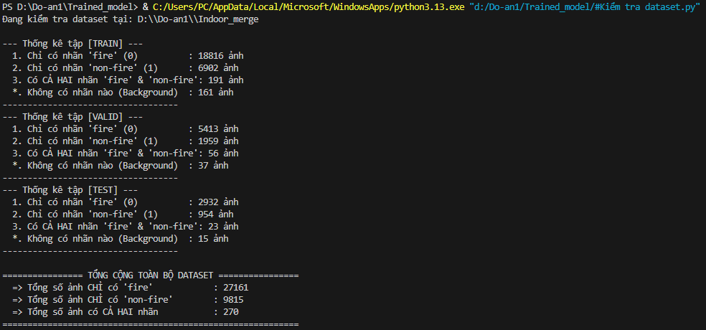
Bước 2: Xóa các label của ảnh non-fire
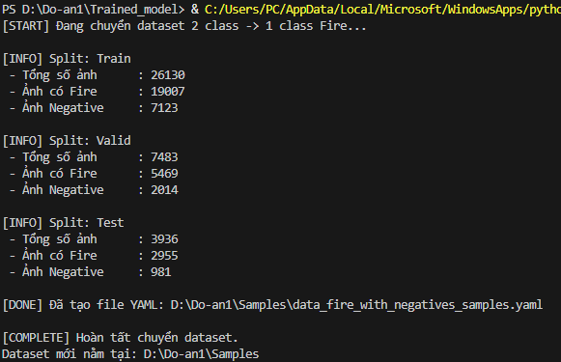
Bước 3: Train lại mô hình và đánh giá mô hình dùng dataset có negative samples
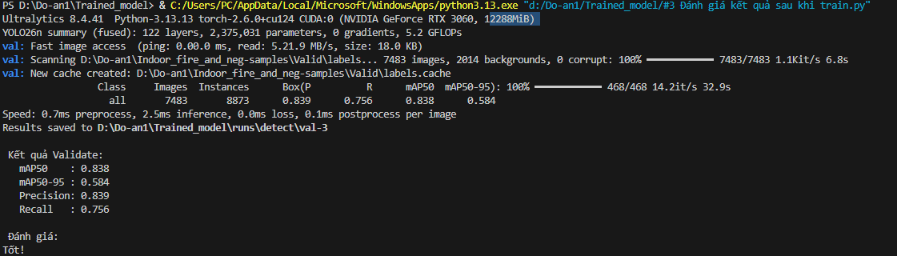
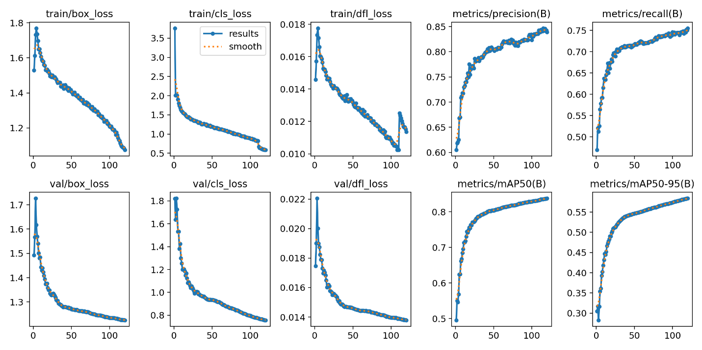
Ý NGHĨA CỦA HÌNH NÀY
Có thể thấy với chỉ số mAP50 = 0.838 thì mô hình đã có thể đáp ứng đủ và sử dụng ổn định với điều kiện lý tưởng rồi. Tuy nhiên vẫn phải thử nghiệm mô hình trên qua webcam laptop.

5. TRIỂN KHAI MÔ HÌNH ĐÃ TRAIN LẠI

5.1. Thử nghiệm trên laptop với webcam
Kiểm tra hoạt động của mô hình trên laptop thông qua webcam, dùng thư viện OpenCV để lấy hình ảnh trực tiếp theo thời gian thực từ webcam sau đó gọi custom model để xử lý hình ảnh trực tiếp. (TẠI SAO DÙNG PHƯƠNG PHÁP NÀY) Trong đường link dưới đây có chứa video quay lại việc thử nghiệm: https://drive.google.com/file/d/1PhtrSvguSDKdANt0Lui6d06nMSb3g-AD/view?usp=drive_link
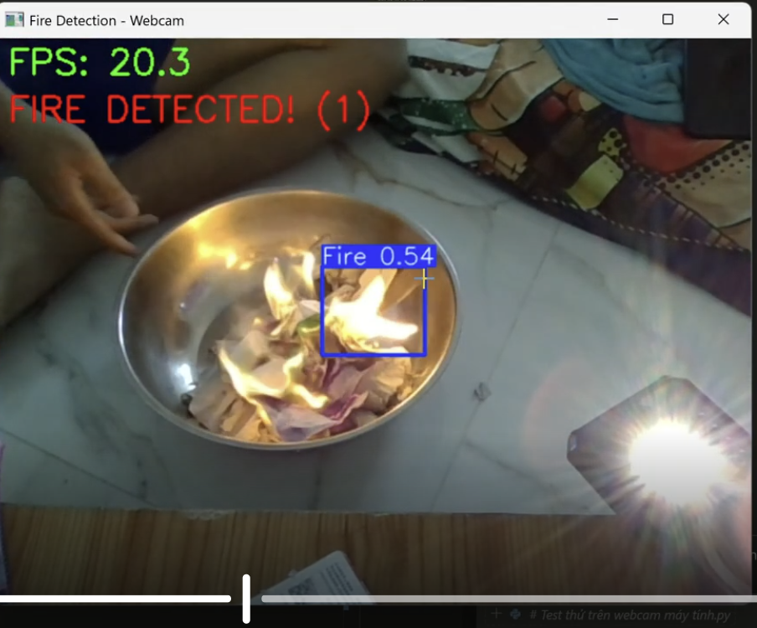
Thông qua ảnh có thể thấy việc dùng negative samples đã giúp mô hình phân biệt được đâu là “đối tượng” cần theo dõi đâu là “đối tượng” gây nhiễu. Điều này đã giúp cho mô hình giảm việc báo sai với các tác nhân gây nhiễu như trùng màu. Tuy nhiên mô hình trên vẫn chưa phải là tốt nhất vì dù lửa đang cháy nhưng custom model của em thỉnh thoảng lại bắt hụt chuyển động của lửa trong vài khung hình. Tuy nhiên sự cải thiện là có rõ rệt so với khi train bằng dataset ban đầu.

5.2. Thử nghiệm trên raspberry pi 5 với camera rời
Hệ thống sử dụng Raspberry Pi 5 kết hợp camera để giám sát và phát hiện lửa liên tục 24/7 một cách tối ưu. Thay vì stream web tốn tài nguyên, quy trình phân tích AI chạy ngầm với dữ liệu ảnh liên tục từ camera để tiết kiệm năng lượng và ổn định nhiệt độ, đảm bảo hiệu suất hoạt động tốt nhất. Khi phát hiện lửa, hệ thống sẽ thực hiện các hành động cảnh báo tức thì như chụp ảnh, lưu bằng chứng, đồng thời kích hoạt còi và đèn LED để báo động. Quy trình vận hành chặt chẽ từ khởi động, xử lý đến kết thúc giúp hệ thống hoạt động tin cậy và bền bỉ.
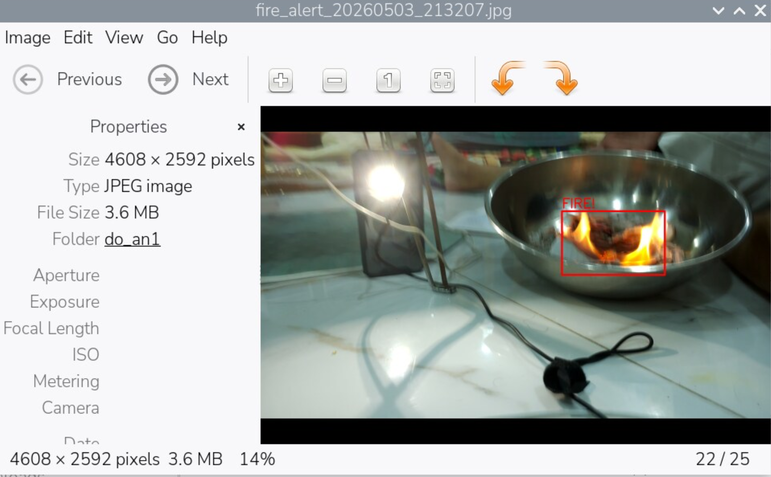
Có thể thấy với dataset có các ảnh negative sample trộn lẫn với các ảnh lửa thật có thể giúp hiệu suất phát hiện của mô hình lên đáng kể.

6. Đánh giá và đề xuất hướng phát triển

6.1. Ưu điểm
Hiệu suất của mô hình AI: Mô hình YOLO26n sau khi áp dụng chiến lược bổ sung mẫu âm (negative samples) đã đạt chỉ số mAP50 đáng tin cậy là 0.838, CON SỐ NÀY Ở ĐÂU RA ngoài ra thông qua thử nghiệm mô hình trên Pi 5 cũng đã cho thấy tỉ lệ chính xác đã đủ cao và chính xác. Việc này giúp cải thiện rõ rệt khả năng chống báo giả, giúp mô hình phân biệt tốt ngọn lửa thật với các tác nhân dễ gây nhầm lẫn như đèn flash điện thoại hay ánh sáng mạnh phản xạ.
Khả năng vận hành ổn định trên thiết bị biên: Đồ án đã triển khai thành công mô hình nhúng trên Raspberry Pi 5 theo cơ chế chạy ngầm (background process) thay vì stream trực tiếp lên web. Cơ chế này giúp tiết kiệm tối đa tài nguyên phần cứng, ổn định nhiệt độ thiết bị và đảm bảo khả năng giám sát liên tục 24/7.
Cơ chế phản ứng tại chỗ hiệu quả: Hệ thống tích hợp nhuần nhuyễn phần cứng để kích hoạt còi báo động PWM và đèn LED ngay khi có cháy. Đồng thời, thuật toán kiểm soát thời gian chờ (cooldown 5 giây) hoạt động chuẩn xác, giúp lưu lại hình ảnh bằng chứng chất lượng cao (12MP) mà không làm tràn dung lượng bộ nhớ.

6.2. Nhược điểm
Hiện tượng bắt hụt khung hình (False Negative): Mặc dù mô hình đã có cải thiện lớn, nhưng trong quá trình thử nghiệm thực tế qua camera, custom model vẫn thỉnh thoảng bị bắt hụt (mất dấu) chuyển động của ngọn lửa trong một vài khung hình.
Chưa có số liệu thực nghiệm cho tính năng từ xa: Trong phần thiết kế, hệ thống có đề xuất cơ chế gửi cảnh báo xa qua Telegram bot, Email hoặc App. Tuy nhiên, trong phần chạy thử nghiệm ở Chương 5, em chỉ triển khai thông báo tại chỗ và cảnh báo theo thời gian thực, vì không tích hợp hệ thống gửi thông báo từ xa nên mô hình chỉ cần cấp nguồn là hoạt động ổn định.
Giới hạn phạm vi nhận diện đối tượng: Đồ án hiện tại mới chỉ tập trung huấn luyện mô hình nhận diện ngọn lửa nhen nhóm từ sớm. Tuy nhiên trong thực tế, không phải lúc nào lửa cũng là thứ xuất hiện đầu tiên. Đối với hỏa hoạn khói thường xuất hiện trước và là tác nhân gây nguy hiểm lớn, nhưng hệ thống hiện chưa nhận diện được khói.

6.3. Hướng phát triển
Chính vì những nhược điểm trên nên em có những đề xuất phát triển sau:
Mở rộng tập dữ liệu và tích hợp đa đối tượng: Tiếp tục bổ sung các hình ảnh ngọn lửa biến đổi hình dạng nhanh để khắc phục lỗi hụt khung hình. Nghiên cứu thu thập thêm dataset về khói (Smoke) để huấn luyện mô hình nhận diện song song cả lửa và khói, nâng cao tính toàn diện cho hệ thống báo cháy sớm.
Áp dụng thuật toán theo dõi vật thể (Object Tracking): Thay vì chỉ phát hiện vật thể độc lập trên từng khung hình (frame-by-frame), đề xuất kết hợp thêm các thuật toán tracking (như ByteTrack hoặc SORT) hoặc thuật toán phân tích chuỗi thời gian (Temporal Analysis) để phân tích sự nhấp nháy, dao động đặc trưng của lửa, giúp giữ vết ngọn lửa liên tục và giảm thiểu báo động sai.
Hoàn thiện hệ thống quản lý và cảnh báo từ xa: Triển khai chạy thực tế và tối ưu hóa tính năng gửi tin nhắn qua Telegram/Email. Xây dựng một giao diện Web Dashboard (lưu trữ trên Cloud) để người quản lý từ xa có thể truy cập, giám sát thời gian thực và xem lại các hình ảnh bằng chứng lưu trong thư mục hệ thống một cách trực quan.
Tối ưu hóa thiết kế phần cứng để ứng dụng thực tế: Thiết kế vỏ hộp bảo vệ đạt chuẩn chống bụi, chống nước và tích hợp tản nhiệt tốt cho Raspberry Pi 5 cùng Camera Module V3 để lắp đặt được ở môi trường khắc nghiệt (nhà kho, xưởng sản xuất). Đồng thời, nghiên cứu tích hợp hệ thống nguồn điện dự phòng (UPS/Pin) để đảm bảo camera AI vẫn hoạt động ngay cả khi đám cháy làm ngắt lưới điện tòa nhà.

7. TÀI LIỆU THAM KHẢO
- https://github.com/MuhammadMoinFaisal/FireDetectionYOLOv8
- https://github.com/spacewalk01/yolov5-fire-detection
- https://www.mdpi.com/2076-3417/15/18/10255
- https://thesai.org/Downloads/Volume15No1/Paper_9-A_Yolo_based_Approach_for_Fire_and_Smoke_Detection.pdf
- https://dongsik-yoon.webflow.io/papers/iclr2025

8. PHỤ LỤC

8.1. Huấn luyện mô hình
from ultralytics import YOLO
import torch
import yaml
import os

def main():
# Tạo file YAML
data = {
'path': 'D:\\Do-an1_2classes\\Indoor_fire_and_neg-samples',
'train': 'Train/images',
'val': 'Valid/images',
'test': 'Test/images',
'nc': 1,
'names': ['Fire']
}

with open('data_fire_with_negatives_samples.yaml', 'w') as f:
yaml.dump(data, f, default_flow_style=False, allow_unicode=True)

print(" Đã tạo file data_fire_with_negatives_samples.yaml")

# Train với GPU
model = YOLO("yolo26n.pt")

model.train(
data='data_fire_with_negatives_samples.yaml',
device=0
epochs=120, #Quét 120 lần qua toàn bộ dữ liệu huấn luyện
imgsz=640,
batch=16, #Số lượng mẫu dữ liệu trong 1 lần học
workers=8,
amp=True,
patience=20,
save=True,
save_period=10,
project='runs_indoor_fire_with_negatives_samples/train',
name='fire_detection_fire_with_negatives_samples_on_pi5',
exist_ok=True # Cho phép ghi đè nếu thư mục đã tồn tại
)
if __name__ == '__main__':
main()

8.2. Chạy thử nghiệm trên laptop
# Test thử trên webcam máy tính
import time
from ultralytics import YOLO
import cv2
import torch

def main():
# 1. Load model
yolo_model = YOLO("D:\\Do an_python\\Do-an_python_negsamples(1class)\\Project1\\runs\\detect\\runs_indoor_fire_with_negatives_samples\\train\\fire_detection_fire_with_negatives_samples_on_pi5\\weights\\best.pt")
print(f"Load model thành công!")
print(f"Đang dùng: {'GPU' if torch.cuda.is_available() else 'CPU'}")

#Kiểm tra tên class thực tế
print(f"Các class trong model: {yolo_model.names}")

# Tìm class ID của "Fire"
fire_class_id = None
for class_id, class_name in yolo_model.names.items():
if class_name.lower() == "fire":
fire_class_id = class_id
break

if fire_class_id is None:
print("Không tìm thấy class 'Fire' trong model!")
print("Vui lòng kiểm tra lại tên class ở trên và sửa code cho đúng.")
return

print(f"Class 'Fire' có ID: {fire_class_id}")

# 2. Mở webcam
cap = cv2.VideoCapture(0)

if not cap.isOpened():
print("Không mở được webcam!")
return

print("Webcam sẵn sàng!")
print("Nhấn Q để thoát")

# Biến tính FPS thực tế
prev_time = time.time()
fps = 0

# 3. Vòng lặp detect
while True:
ret, frame = cap.read()

if not ret:
print("Không đọc được frame!")
break

# Detect - chỉ lấy class Flame
results = yolo_model.predict(
source=frame,
device=0 if torch.cuda.is_available() else 'cpu',
imgsz=1280,
conf=0.5,
classes=[fire_class_id],
verbose=False
)

# Vẽ kết quả lên frame
annotated_frame = results[0].plot()

# Tính FPS thực tế
curr_time = time.time()
fps = 1 / (curr_time - prev_time) if (curr_time - prev_time) > 0 else 0
prev_time = curr_time

cv2.putText(
annotated_frame,
f"FPS: {fps:.1f}",
(10, 30),
cv2.FONT_HERSHEY_SIMPLEX,
1, (0, 255, 0), 2
)

flame_count = len(results[0].boxes)

if flame_count > 0:
cv2.putText(
annotated_frame,
f"FIRE DETECTED! ({flame_count})",
(10, 70),
cv2.FONT_HERSHEY_SIMPLEX,
1, (0, 0, 255), 2
)
print(f"Phát hiện {flame_count} ngọn lửa!")
# Hiển thị frame
cv2.imshow("Fire Detection - Webcam", annotated_frame)
#Nhấn Q để exit
if cv2.waitKey(1) & 0xFF == ord('q'):
print("Đã nhấn Q - Thoát chương trình")
break
#4. Giải phóng tài nguyên
cap.release()
cv2.destroyAllWindows()

if __name__ == '__main__':
main()

8.3. Chạy thử nghiệm trên Raspberry Pi 5
import os
# Tắt giao diện đồ họa để chạy ngầm
os.environ["QT_QPA_PLATFORM"] = "offscreen"

from ultralytics import YOLO
from picamera2 import Picamera2
import libcamera
import cv2
import time
from datetime import datetime
import threading

# Import thư viện phần cứng
from gpiozero import LED, PWMOutputDevice

# ==========================================
# 1. KHỞI TẠO PHẦN CỨNG (CÒI PWM & ĐÈN)
# ==========================================
print("Đang khởi tạo phần cứng (GPIO)...")
den = LED(17)
# Khai báo chân 27 là PWM, ép tần số hoạt động ở 2100Hz
coi = PWMOutputDevice(27, frequency=2100)

# Các biến để điều khiển luồng báo động chạy ngầm
is_alarming = False
stop_alarm_thread = False

def alarm_worker():
"""Luồng chạy ngầm để chớp đèn và kêu còi đồng bộ"""
while not stop_alarm_thread:
if is_alarming:
den.on()
coi.value = 0.5 # Duty cycle 50% -> Phát âm thanh to nhất ở 2100Hz
time.sleep(0.2) # Kêu trong 0.2 giây

den.off()
coi.value = 0.0 # Duty cycle 0% -> Tắt còi
time.sleep(0.2) # Im lặng 0.2 giây
else:
den.off()
coi.value = 0.0
time.sleep(0.1) # Chờ nhẹ để tiết kiệm CPU khi an toàn

# Khởi động luồng báo động
alarm_thread = threading.Thread(target=alarm_worker, daemon=True)
alarm_thread.start()

# ==========================================
# 2. KHỞI TẠO MODEL VÀ CAMERA
# ==========================================
print("Đang khởi động AI Model NCNN...")
model = YOLO("/home/pi5/do_an1/best_ncnn_model", task='detect')

print("Đang cấu hình Camera V3 (Dual Stream)...")
picam2 = Picamera2()
config = picam2.create_video_configuration(
main={"format": 'RGB888', "size": (4608, 2592)},
lores={"format": 'RGB888', "size": (640, 640)}
)
picam2.configure(config)

picam2.set_controls({
"AfMode": libcamera.controls.AfModeEnum.Continuous,
"Sharpness": 1.5,
"Contrast": 1.2
})

picam2.start()
time.sleep(2)
print("Hệ thống đang chạy ngầm. Giám sát 24/7...")
print("Nhấn Ctrl+C để dừng.")

# ==========================================
# 3. VÒNG LẶP GIÁM SÁT CHÍNH
# ==========================================
COOLDOWN_TIME = 5.0
last_save_time = 0

try:
while True:
# Lấy ảnh cho AI (Mảng này đang là RGB)
lores_frame_rgb = picam2.capture_array("lores")

results = model.predict(
source=lores_frame_rgb,
imgsz=640,
conf=0.3,
verbose=False
)

# NẾU PHÁT HIỆN CÓ LỬA
if len(results[0].boxes) > 0:

# --- BẬT CẢNH BÁO ---
if not is_alarming:
print("CẢNH BÁO LỬA! Còi đang hú...")
is_alarming = True # Luồng ngầm sẽ tự động bíp bíp

# --- CHỤP ẢNH BẰNG CHỨNG ---
current_time = time.time()
if current_time - last_save_time > COOLDOWN_TIME:
print("Đang chụp ảnh")

# 1. Chụp ảnh lớn (Mảng màu RGB)
main_frame_rgb = picam2.capture_array("main")

# 2. Tính tỷ lệ phóng to (từ 640 lên 4608 và 2592)
scale_x = 4608 / 640
scale_y = 2592 / 640

# 3. Vẽ khung đỏ lên ảnh lớn
for box in results[0].boxes:
x1, y1, x2, y2 = box.xyxy[0].cpu().numpy()

X1 = int(x1 * scale_x)
X2 = int(x2 * scale_x)
Y1 = int(y1 * scale_y)
Y2 = int(y2 * scale_y)

cv2.rectangle(main_frame_rgb, (X1, Y1), (X2, Y2), (0, 0, 255), 15)
cv2.putText(main_frame_rgb, "FIRE!", (X1, Y1 - 30),
cv2.FONT_HERSHEY_SIMPLEX, 4.0, (0, 0, 255), 10)

# 4. Lưu file bằng OpenCV
timestamp = datetime.now().strftime("%Y%m%d_%H%M%S")
filename = f"fire_alert_{timestamp}.jpg"
save_path = os.path.join("/home/pi5/do_an1", filename)

cv2.imwrite(save_path, main_frame_rgb, [cv2.IMWRITE_JPEG_QUALITY, 100])
print(f"Đã lưu ảnh thành công: {filename}")

last_save_time = current_time

# NẾU KHÔNG CÓ LỬA
else:
if is_alarming:
print("An toàn. Đã tắt cảnh báo.")
is_alarming = False # Luồng ngầm sẽ tự động im lặng

except KeyboardInterrupt:
print("\nĐã nhận lệnh dừng từ người dùng.")
finally:
# Dọn dẹp sạch sẽ khi thoát
stop_alarm_thread = True
time.sleep(0.3) # Đợi luồng ngầm dừng hẳn
den.off()
coi.value = 0.0
coi.close()
picam2.stop()
print("Hệ thống đã tắt an toàn.")

Ultralytics, 25/9/2025, Ultralytics YOLO26, đường dẫn: https://docs.ultralytics.com/models/yolo26/

